Re: Создание сайта для МКОУ «Красноярская средняя школа №1 имени В.В. Гусева»
Надежда Патракеева 08.02.2021, 9:29
Здравствуйте! Присланные вами правки внесла на сайт: https://krsch1.nubex.ru/ Посмотрите, пожалуйста, все ли верно.
Акт получила, большое спасибо.
Отправляю вам доступы от системы управления сайтом.

Ссылка для входа: | https://krsch1.nubex.ru/admin/ | Логин: admin | Пароль: schN1krasn66vvG
Доступы к счетчику посещаемости Спутник: | https://cnt.sputnik.ru | почта: krsch1@yandex.ru | пароль: schN1krasn66vvG
Новый домен в поисковых сетях зарегистрирован. | Яндекс вебмастер | Логин: krsch1@yandex.ru | пароль: schN1krasn66vvG
В Гугл - сайт я зарегистрировала, но аккаунт вы можете создать только самостоятельно (если это будет необходимо)
По всем вопросам касательно работы сайта обращайтесь в службу тех. поддержки |  | по бесплатному телефону 8-800-500-54-06 | или по электронной почте support@interso.ru.
С Уважением, Патракеева Надежда Контент-менеджер ООО "Интэрсо" nadezhda@interso.ru
тел./факс: +7 8142 33-22-11 доб. 118, 8-800-500-54-06 - по России
Ваш пароль для доступа к панели управления сайтами на «Нубексе» успешно восстановлен.Используйте его для входа в панель управления вашим сайтом по адресу |  | https://panel.nubex.ru/ | Ваш новый пароль: fzyFXN2V

Проверка меню на сайте | http://мониторингпитание.рф/ |  | https://krsch1.nubex.ru/food/

информация о ходе вакцинации работников еженедельно по вторникам, до 18.00 часов по форме | https://forms.yandex.ru/u/610bdfb74ba88a3b84770d88/

Информации об образовательных организациях на базе, которых будут созданы НМДО в 2022г. и программах ДО | https://docs.google.com/forms/u/0/d/e/1FAIpQLSfvtFUqogPn--fhbM8ol9KJwDqoVXRL250fOdU8ARTCwvh1TA/formResponse

Портал по инициативному бюджетированию: Регистрационная информация
admin@budget4me.ru 11.05.2022, 11:56 Кому: вам
Здравствуйте, Зудова Ольга! Ваши регистрационные данные на сайте budget4me.ru:
ID пользователя: Имя: Ольга Фамилия: Зудова E-mail: krsch1@mail.ru
Логин для входа: krsch1@mail.ru | Пароль: Rhfcyfz1

Сводный реестр лицензий  (по ИНН) | https://obrnadzor.gov.ru/gosudarstvennye-uslugi-i-funkczii/gosudarstvennye-uslugi/liczenzirovanie-obrazovatelnoj-deyatelnosti/svodnyj-reestr-liczenzij/

Получение санитарно-эпидемиологического заключения на сайте: http://epgu.edoc.rospotrebnadzor.ru/getfile/oper_download/
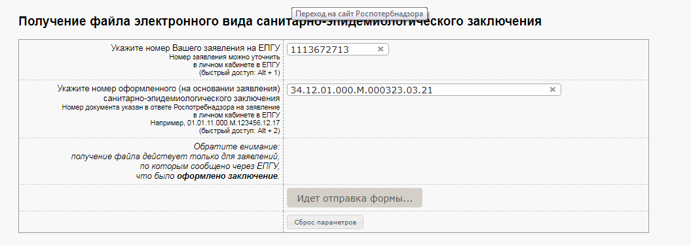
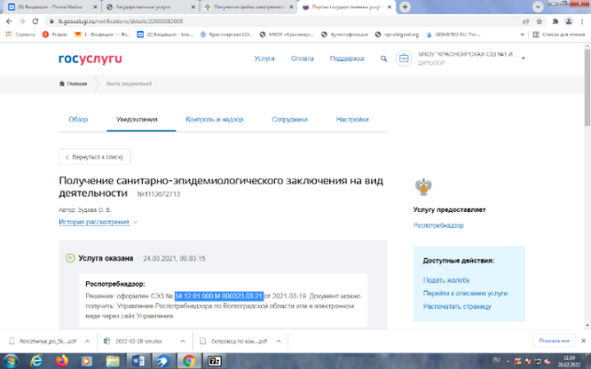
Данные с сайта Госуслуги организации:

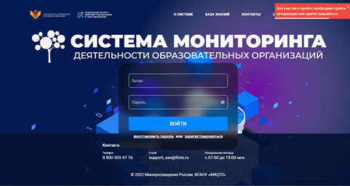
 | https://sas.ficto.ru/registration?referral=eyJhbGciOiJIUzI1NiIsInR5cCI6IkpXVCJ9.eyJ0ZW1wbGF0ZVByb2plY3RJZCI6NjMsImV4cCI6MTY1OTIxNjU2MiwiaXNzIjoiU0FTLVBST0QifQ.wG3A8Q-sFbDErCAHhxqlfnfCSug8br0VZ9I8dp7Wzlk  https://sas.ficto.ru/service  https://sas.ficto.ru/?referral=finance-resource-needs-XdsG  САМОДИАГНОСТИКУ с Яндекса!!! Гугл не дает войти!!!! | логин krsch1 | пароль: Rhfcyfzirjkf.1 (Краснаяшколаю1)

Система мониторинга деятельности образовательных организаций. ФИШИНГОВАЯ РАССЫЛКА. Будьте внимательны!
support_sas@ficto.ru
13 февраля, 17:03
Кому:вам

Уважаемый пользователь!
Начиная с 10 февраля 2023 года наблюдается массовая рассылка пользователям Системы мониторинга деятельности образовательных организаций https://sas.ficto.ru/ с недостоверного адреса электронной почты (support_sas@fLcto.ru) support@fLcto.ru, под видом технической поддержки «о необходимости внесения информации по форме - мониторинг потребностей в средствах обучения и воспитания», где знак «i» в доменном имени «ficto.ru» подменен на знак «l».
Письмо, отправленное с указанного адреса (support@fLcto.ru) ЯВЛЯЕТСЯ ФИШИНГОВОЙ РАССЫЛКОЙ с целью кражи вашей парольной информации с фейкового подменного сайта fLcto.ru.
С целью сохранения данных, заполняемых в формы мониторинга, пароли от всех личных кабинетов пользователей были автоматически сброшены, с целью незаполучения их злоумышленниками.
Обращаем ваше внимание на ДОСТОВЕРНЫЕ данные:
сайт Системы: https://sas.ficto.ru/
адрес почты поддержки: support_sas@ficto.ru
Для дальнейшей корректной работы с Системой необходимо восстановить пароль, воспользовавшись сервисом восстановления паролей на главной странице https://sas.ficto.ru/
Будьте внимательны!
С уважением,
Служба технической поддержки sas.ficto.ru

Цифровая экосистема ДПО

Ваша электронная почта была указана при регистрации на обучающей платформе ФГАОУ ДПО «Академия Минпросвещения России». Перейдите по ссылке для завершения регистрации в Цифровой экосистеме ДПО: | https://education.apkpro.ru/api/v2/signup/check_registration/?token=fab60d49e808a974aada97f0780205e22b14c07c

Мониторинг дополнительного образования в Российской Федерации
Ваш отчет успешно сохранен и отправлен!  При необходимости, Вы можете изменить данные отчета, открыв его по приведенной ниже ссылке. Ссылка отправлена Вам на электронную почту, однако мы настоятельно рекомендуем сохранить ссылку (например, добавить ее в закладки). | http://fcsemonitor.ru/pub/2022/science?id=A9C5E57B76835FDC9FB9F15A95E33144 | http://fcsemonitor.ru/pub/2022/tech?id=D818CC203C3D2482EB87578435980615

Официальная группа  в Одноклассниках  Зудова О.В. |  | +79954002301 | Zudova67
ПОЧТА НА МАЙЛ консультанта от ОО по оказанию услуг психолого-педагогической, методической и консультационной помощи родителям (законных представителей) детей в рамках федерального проекта «Современная школа» национального проекта «Образование» : |  | ppmkp-krsch1@mail.ru | пароль: краснаяшкола (на англ. раскладке)
Почта сотрудника Радченко И.А. в ПОС для обработки сообщений |  | Логин: krsch1-secr@yandex.ru | Пароль: rhfcyfzirjkf  (краснаяшкола)
YouTube  kr_yar_sch1@mail.ru  Ленина66 (англ. |  | krsch1@mail.ru | пароль: RCIЛtybyf66 (КСШЛенина66)
Google |  | Логин:krsch1@mail.ru | Пароль: rhirjkf#1  (кршкола#1 на англ.)
ОО-1, OO-2 |  | Логин: 42200 | Пароль: 69243774
Leader-id.ru |  | Логин: krsch1@mail.ru | Пароль: zudova1
ПОЧТА секретная с ФЕТИСОВОЙ С.Ф. |  | Логин: kr_yar_sch1@mail.ru | Пароль: красныйяр1 (англ.)
Наукоград |  | Логин: | Пароль: школа123
Яндекс. учебник |  | Логин: krsch1@mail.ru | Пароль: ЕленаПышненко (англ., без пробела)

Футбол в школе
https://edu.rfs.ru/view_doc.html?mode=user_form | krsch1@mail.ru | Пароль: Asdfgh1#

http://гибдд.рф/transportation/watch?token=7nbD6kX3EN

https://anket.demography.site/site/signup | логин: krsch1@mail.ru | пароль: irjkf#1

Спортклуб
почта для спорт клуба | sport.club.krsh1@mail.ru | 111AAAqqq!@
Ссылка для входа в личный кабинет по спорт клубу  https://xn----itbjbj2arv.xn–p1ai/%D0%B2%D0%BE%D0%B9%D1%82%D0%B8/ | sport.club.krsh1@mail.ru | 111qqqAAA

ГИИС "Электронный бюджет". Уведомление о регистрации пользователя: Зудова Ольга Васильевна
regsupport@minfin.ru
06.12.2022 , 11:05
Кому:вам,ra_zhirn@volganet.ru
pdf-doc-92185083.pdf

Сообщаем, что в подсистеме ГИИС "Электронный бюджет" отражены сведения в соответствии с поданной заявкой 34-1/02745 для пользователя Зудова Ольга Васильевна (имя пользователя (логин): 34_Zudova.O.V).
Дополнительные сведения указаны во вложении.
С подробной информацией о работе с системой можно ознакомиться на официальном сайте Минфина России в разделе «Информационные системы Минфина России»/«Программный

О.В.Зудова
ГАУ ДПО ВГАПО  (личный кабинет О.В.Зудовой) |  | Логин: Зудова О.В. | Пароль: школа123456 (англ.)
Единыйурок.рф  Сетевое имя Зудова Ольга Васильевна |  | Почта: krsch1@mail.ru | Пароль:14031967
Зудова О.В. | https://lk.traektoriya34.ru/registration/ | +79275028245 | JPeljdf67
 | tducationmanagers.ru | krsch1@mail.ru | пароль: JluzpTSUldKI
 | Логин: Образование. Пользователь |  | Пароль: школа123

И.А. Радченко
Единыйурок.рф  (личный кабинет И.А.Радченко) |  | Сетевое имя Irina Radchenko | Пароль:11111972
ГАУ ДПО ВГАПО  (личный кабинет И.А.Радченко) |  | Логин: Радченко И.А. | Пароль: 05071997Ri.
Консультант плюс  (мой телефон, моя почта) |  | Логин:+79270664149  Пароль:xnRFP92F
PDF, GPG в Word | https://www.onlineocr.net/ru/account/signup | RadIrina | пароль: 11.11.19.72

